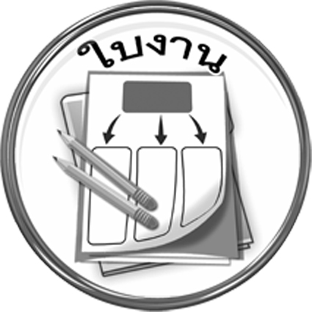

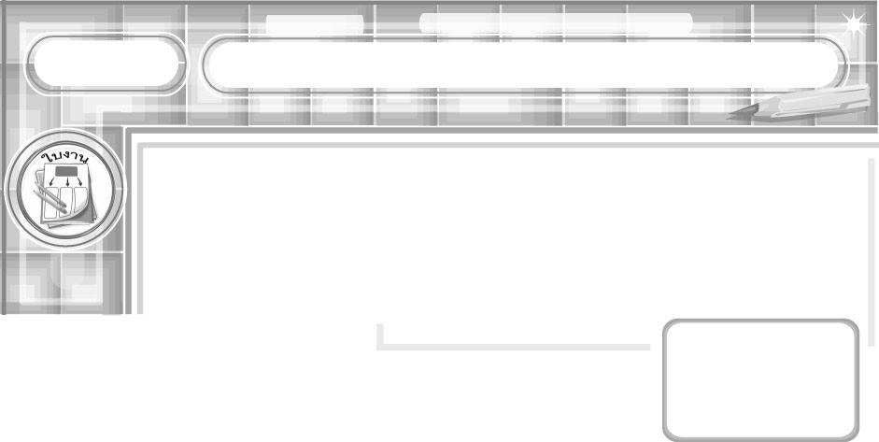

สัตว์ประหลาด
บ้านของเรา
ดินแดนมหัศจรรย์
มนุษย์ต่างดาว
ฤดูที่ฉันชอบ
ชื่อ ........................................................................ ชั้น ...............................................เลขที่ ...............
ให้นักเรียนเลือกหัวข้อที่สนใจ 1 หัวข้อ
วันที่ ................. เดือน ....................... พ.ศ. ............
การวาดภาพและระบายสีโดยใช้สีคู่ตรงข้าม
ชิ้นงานที่ 2
ชื่อภาพ...........................................
ได้คะแนน
..........................
คะแนนเต็ม 10 คะแนน
จากนั้นวาดภาพและระบายสีโดยใช้สีคู่ตรงข้ามให้มากที่สุด

